ĐẠI HỌC QUỐC GIA TP.HCM
TRƯỜNG ĐẠI HỌC CÔNG NGHỆ THÔNG TIN
KHOA CÔNG NGHỆ PHẦN MỀM
------------    ------------

Bộ môn: Phát triển phần mềm hướng đối tượng (OOD)
Giáo viên hướng dẫn: Ths. Phạm Thi Vương

Bộ môn: Quản lý dự án CNTT
Giáo viên hướng dẫn: Ths. Nguyễn Thị Thanh Trúc

Nhóm 16:
- Lê Đăng Hải 06520135
- Vũ Ngọc Hưng 06520197
- Vương Hà Thanh Mẫn 06520282
- Nguyễn Minh Toàn 06520493

PHẦN MỀM
QUẢN LÝ DỰ ÁN CNTT EPM –
BẢN THIẾT KẾ GIAO DIỆN
Phiên bản: 0.1 | Ngày: 01/12/2009

Mục lục

Mục lục 2
Bảng ghi nhận thay đổi tài liệu 3
1. Danh sách các màn hình 4
2. Mô tả chi tiết các màn hình 5
2.1. Màn hình “Desktop” 5
2.1.1 Chức năng 5
2.1.2 Các thành phần của giao diện 5
2.1.3 Các sự kiện 7
2.2. Màn hình “Project” 8
2.2.1 Chức năng 8
2.2.2 Các thành phần của giao diện 8
2.2.3 Các sự kiện 10
2.3. Màn hình “Milestone List” 11
2.3.1 Chức năng 11
2.3.2 Các thành phần của giao diện 11
2.3.3 Các sự kiện 11
2.4. Màn hình “Milestone Add/Edit” 12
2.4.1 Chức năng 12
2.4.2 Các thành phần của giao diện 12
2.4.3 Sự kiện 12
2.5. Màn hình “Task List” 13
2.5.1 Chức năng 13
2.5.2 Các thàh phần của giao diện 13
2.5.3 Sự kiện 13
2.6. Màn hình “User “ 14
2.6.1 Chức năng 14
2.6.2 Các thành phần của giao diện 14
2.6.3 Sự kiện 14
2.7. Màn hình “My Project” 14
2.7.1 Chức năng 15
2.7.2 Các thành phần của giao diện 15
2.7.3 Sự kiện 15
2.8. Màn hình “Add Project” 15
2.8.1 Chức năng 16
2.8.2 Các thành phần của giao diện 16
2.8.3 Sự kiện 17
2.9. Màn hình “User profile” 17
2.9.1 Chức năng 17
2.9.2 Các thành phần của giao diện 17
2.10. Màn hình “Edit user” 18
2.10.1 Chức năng 18
2.10.2 Các thành phần của giao diện 18
2.10.3 Sự kiện: 19
2.11. Màn hình “My Task” 19
2.11.1 Chức năng 20
2.11.2 Các thàh phần của giao diện 20
2.11.3 Sự kiện 20
2.12. Màn hình “Add Task List” 21
2.12.1 Chức năng 21
2.12.2 Các thành phần giao diện 21
2.12.3 Sự kiện 22
2.13. Màn hình “Add Task” 22
2.13.1 Chức năng 23
2.13.2 Các thành phần giao diện 23
2.13.3 Sự kiện 23
2.14. Màn hình “Project Administration” 24
2.14.1 Chức năng 24
2.14.2 Các thành phần của giao diện 24
2.14.3 Sự kiện 25
2.15. Màn hình “User Administration” 25
2.15.1 Chức năng 25
2.15.2 Các thành phần của giao diện 25
2.15.3 Sự kiện 26
2.16. Màn hình “Add User” 26
2.16.1 Chức năng 26
2.16.2 Các thành phần của giao diện 26
2.16.3 Sự kiện 27
2.17. Màn hình “System Administration” 27
2.17.1 Chức năng 27
2.17.2 Các thành phần của giao diện 27
2.17.3 Sự kiện 28
2.18. Màn hình “TimeTracking” 28
2.18.1 Chức năng 28
2.18.2 Các thuộc tính cùa giao diện 29
2.18.3 Sự kiện 29
2.19. Màn hình “Filter Tracking” 29
2.19.1 Chức năng 29
2.19.2 Các thành phần của giao diện 29
2.19.3 Sự kiện 30

Bảng ghi nhận thay đổi tài liệu

Tên | Ngày | Ghi chú | Phiên bản
Group 16 | 01/12/2009 | - Thiết kế và đặc tả màn hình các chức năng chính | 0.1
- Danh sách các màn hình

STT | Tên màn hình | Chức năng
1 | Desktop | Trang chủ xuất hiện sau khi người dùng đăng nhập vào hệ thống. Là trang tổng hợp các thông tin mới nhất.
2 | Project | Trang hiển thị thông tin chung của mỗi dự án. Xuất hiện khi người dùng click chọn một dự án.
3 | Milestone List | Hiển thị tất cả các milestone của một người dùng.
4 | Milestone Add/Edit | Thêm một milestone mới trong Milestone List. Tương tự cho chức năng Edit.
5 | Task List | Quản lý các danh sách công việc và phân công công việc cho các thành viên.
6 | User | Liệt kê và thêm user vào project.
7 | My Project | Liệt kê tất cả các dự án mà một người dùng đã và đang tham gia.
8 | Add Project | Tạo dự án mới.
9 | User profile | Quản lý thộng tin cá nhân của người dùng.
10 | Edit user | Chỉnh sửa thông tin cá nhân của người dùng.
11 | My Task | Hiển thị tất cả các Task list của user trong project đó  Hiển thị tất cả các Task có trong Task list.
12 | Add Task List | Thêm một Task List vào project.
13 | Add Task | Thêm một Task mới trong Task List.
14 | Project Administraion | Trang quản lý dự án dành cho admin.
15 | User Administration | Quản lý các thành viên trong toàn hệ thống.
16 | Add User | Thêm thành viên mới vào hệ thống.
17 | System Administration | Trang cấu hình hệ thống dành cho admin.
18 | TimeTracking | Quản lý thời gian làm việc của các nhiệm vụ (task) và lưu vết lại theo cấu hình của admin.
19 | Filter Tracking | Lọc (tìm kiếm) báo cáo. Cho phép lọc theo thời gian bắt đầu, kết thúc, hoặc lọc theo user hoặc task.

- Mô tả chi tiết các màn hình
  - Màn hình “Desktop”
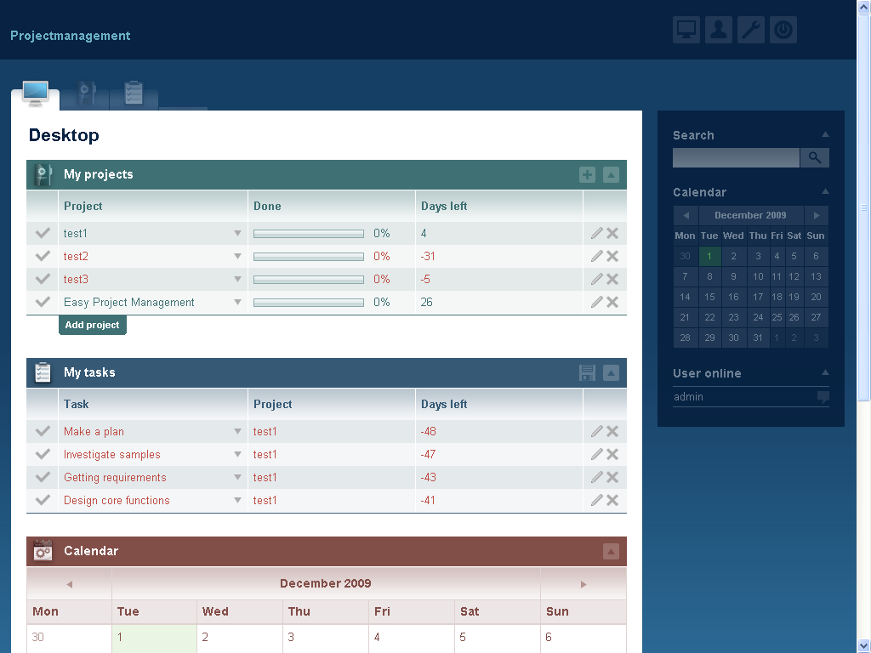
(1)
(7)
(8)
(11)
(12)
(2)
(3)
(4)
(6)
(10)
(13)
(14)
(16)
(17)
(9)
(5)
(15)
    - Chức năng
Trang chủ xuất hiện sau khi người dùng đăng nhập vào hệ thống. Đây là trang tổng hợp các thông tin mới nhất, bao gồm danh sách các dự án mà người dùng hiện tại đang tham gia (My Projects) , danh sách các công việc được giao (My Tasks) và một lịch biểu (Calendar) hiển thị các cột mốc (milestone).
    - Các thành phần của giao diện
STT | Tên điều khển | Kiểu dữ liệu | Bắt buộc | Giá trị mặc định | Ghi chú
1 | navigateBar |  |  |  | Đây là thanh di chuyển chính của ứng dụng luôn xuất hiện trên màn hình, giúp người dùng di chuyển qua lại giữa các màn hình/chức năng và không bị “lạc” trong ứng dụng.  Xem (*) để biết thêm chi tiết.
2 | tabDesktop | Tab |  |  | Giúp người dùng truy cập vào thẻ Desktop. Đây cũng là thẻ mặc định hiển thị sau khi đăng nhập.
3 | tabMyProjects | Tab |  |  | Truy cập vào thẻ quản trị các dự án.
4 | tabMyTasks | Tab |  |  | Truy cập vào thẻ quản trị các nhiệm vụ được giao.
5 | lblDesktop | Label |  |  | Tiêu đề của thẻ.
6 | lstProjects | Table |  |  | Danh sách các dự án.
7 | likFinish | Link |  |  | Dùng để đóng hay hoàn thành một dự án.  Hình , chỉ hiển thị với admin.
8 | Các likEdit và lnkDelete | Link |  |  | Dùng để chỉnh sửa () và xóa các dự án.  Hình , chỉ hiển thị với admin  Hình , chỉ hiển thị với admin
9 | lnkAdd | Link |  |  | Dùng để mở form tạo dự án mới.  Hình chỉ hiển thị với admin.
10 | lstTasks | Table |  |  | Danh sách các công việc cần làm.
11 | likFinish | Link |  |  | Dùng để đóng hay hoàn thành một dự án.  Hình , chỉ hiển thị với admin.
12 | Các likEdit và lnkDelete | Link |  |  | Dùng để chỉnh sửa () và xóa các dự án.  Hình , chỉ hiển thị với admin  Hình , chỉ hiển thị với admin
13 | calendar | Table |  |  | Lịch biểu hiển thị các cột mốc và các sự kiện (milestone) có liên quan tới người dùng.
14 | txtSearch | Textbox |  |  | Nhập từ khóa tìm kiếm.
15 | btnGo | Button |  |  | Chạy chức năng tìm kiếm.
16 | miniCalendar | Table |  |  | Đây cũng là một lịch biểu nhưng chỉ có chức năng là xem thời gian và xuất hiện trong toàn ứng dụng.
17 | Online users |  |  |  | Hiển thị danh sách các người dùng đang đăng nhập vào hệ thống EPM.

(*) Thanh navigate: xuất hiện trong toàn trang web, bao gồm các thành phần sau:

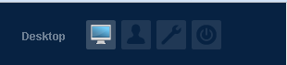
Desktop: giúp truy cập vào trang Desktop (trang chủ)


My Account: truy cập vào trang thông tin cá nhân.

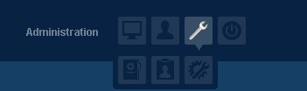
Administration: truy cập vào trang quản trị toàn bộ hệ thống, bao gồm : Projest, Users và System. Mục này chỉ xuất hiện với admin.


Logout: đăng xuất khỏi hệ thống.
    - Các sự kiện
Tên điều khển | Sự kiện | Hành động
navigateBar | Click | Chuyển sang trang mới hay thực hiện chức năng được click.
tabDesktop | Click | Chuyển sang thẻ Desktop.
tabMyProjects | Click | Chuyển sang thẻ My Projects.
tabMyTasks | Click | Chuyển sang thẻ My Tasks..
lstProjects | Click | Hiển thị thông tin chi tiết project được chọn.
likFinish | Click | Đóng một dự án hay một công việc được chọn và ẩn đi.
likEdit | Click | Hiển thị màn hình Edit Project hay Edit Task (giao diện giống Add Project hay Add Task).
lnkAdd | Click | Hiển thị màn hình Add Project.
lnkDelete | Click | Hiển thị dialog xác nhận user có thật sự muốn xóa không  Nếu có :  - Xóa project hay task vừa được chọn.  Nếu ko:  Giữ nguyên màn hình
lstTasks | Click | Hiển thị thông tin chi tiết task được chọn.
calendar | Click | Nếu chọn vào các ô được đánh dấu thì hiển thị thông tin của sự kiện (milestone) được chọn.
btnGo | Click | Submit câu truy vấn lên máy chủ.
miniCalendar | Click | Hiển thị các thay đổi ngày tháng năm theo yêu cầu.
Online users | Click | Hiện thị các thông tin (public) về người dùng được chọn.
Online users | Mouse Hover | Hiện thị hình ảnh đại diện (avatar) của người dùng được chọn.

  - Màn hình “Project”
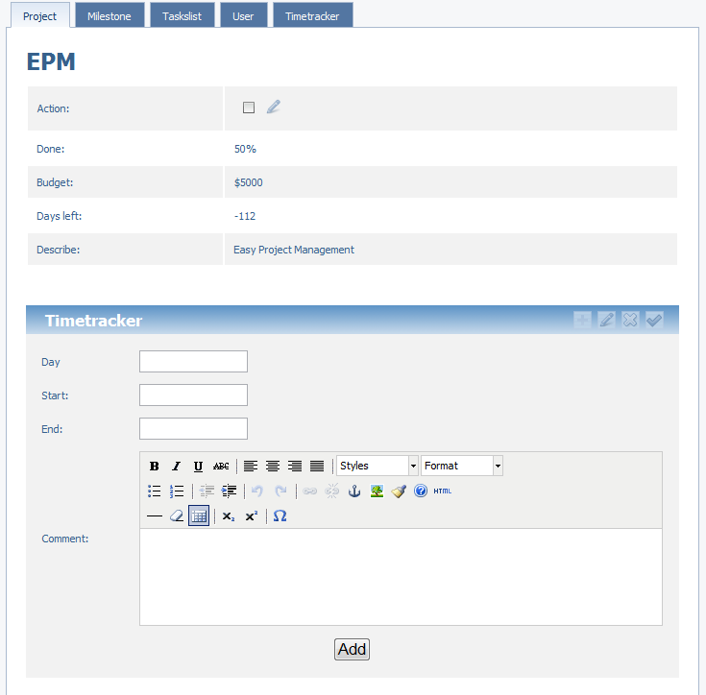
(7)
(8)
(1)
(2)
(3)
(4)
(5)
(9)
(10)
(11)
(12)
(13)
(14)
(15)
(16)
(6)
    - Chức năng
Đây là trang quản trị các dự án và cũng là trang quan trọng nhất, tập trung các chức năng chính của ứng dụng, bao gồm:
- Chỉnh sửa và đóng một project.
- Lưu vết và ghi chú lại các sự kiện (chức năng time tracker) cho một project.
    - Các thành phần của giao diện
STT | Tên điều khển | Kiểu dữ liệu | Bắt buộc | Giá trị mặc định | Ghi chú
1 | tabProjectDashboard | Tab |  |  | Di chuyển vào trang thông tin chính của project.
2 | tabMilestone | Tab |  |  | Di chuyển vào trang quản lý các mốc thời gian (milestone).  Chỉ có admin mới thấy được tab này.
3 | tabTasklist | Tab |  |  | Di chuyển vào trang quản lý các danh sách công việc (tasklist).
4 | tabUser | Tab |  |  | Di chuyển vào trang quản lý các thành viên của dự án.  Người dùng bình thường chỉ có quyền xem trang này.
5 | tabTimeTracker | Tab |  |  | Di chuyển vào trang báo cáo của dự án.  Người dùng bình thường chỉ có quyền xem trang này.
6 | lblTitle | Label |  |  | Tiêu đề của thẻ.
7 | Project toolbar |  |  |  | Thanh công cụ gồm các chức năng: đóng (Close: ) và chỉnh sửa thông tin project (Edit: ), xem miêu tả sơ lược dự án (description), thời gian còn lại cho dự án (days left) và kinh phí cho dự án (budget).  Các chức năng như Close, Edit và Budget chỉ có admin mới có thể thấy và sử dụng được.
8 | Percent box |  |  |  | HIện thị tiến độ của dự án theo % khối lượng công việc hoàn thành,
9 | calendar | Table |  |  | Tương tự như Calcndar trong màn hình Desktop, hiển thị các mốc thời gian của dự án.
10 | txtDay | Text | yes |  | Ngày, tháng, năm tạo ghi chú.
11 | txtStartTime | Text | yes |  | Thời gian bắt đầu theo dõi.
12 | txtEndTime | Text | yes |  | Thời gian kế thúc theo dõi.
13 | btnCurrentTime | Button |  |  | Click vào để hệ thống tự thêm thời gian hiện tại vào hai ô txtStartTime và txtEndTime.
14 | txtaDesc | Textarea | no |  | Vùng soạn thảo miêu tả hay ghi chú.
15 | cbTasks | Combobox | yes |  | Lựa chọn công việc (task) mà hệ thống sẽ lưu vết.
16 | btnAdd | Button |  |  | Hoàn thành quá trình tạo time tracker, và bắt dầu quá trình lưu vết.

    - Các sự kiện

Tên điều khển | Sự kiện | Hành động
tabProjectDashboard | Click | Chuyển sang chính quản lý project.
tabMilestone | Click | Chuyển sang thẻ Milestone..
tabTasklist | Click | Chuyển sang thẻ Tasklists.
tabUser | Click | Chuyển sang thẻ Users.
tabTimeTracker | Click | Chuyển sang thẻ TimeTracker..
Project toolbar | Click | : hiển thị thông tin project và cho phép chỉnh sửa (tương tự như Add Projects).  : đóng hay kết thúc dự án.  : hiển thị miêu tả của dự án.
calendar | Click | Nếu chọn vào các ô được đánh dấu thì hiển thị thông tin của sự kiện (milestone) được chọn.
btnCurrentTime | Click | Chèn giờ hiện tại vào o txtStartTime (hoặc txtEndTime).
cbTasks | Click | Hiện thị danh sách các task.
btnAdd | Click | Cập nhật các thông tin và reset các ô nhập liệu để sẵn sàng cho lần nhập tiếp theo.

  - Màn hình “Milestone List”
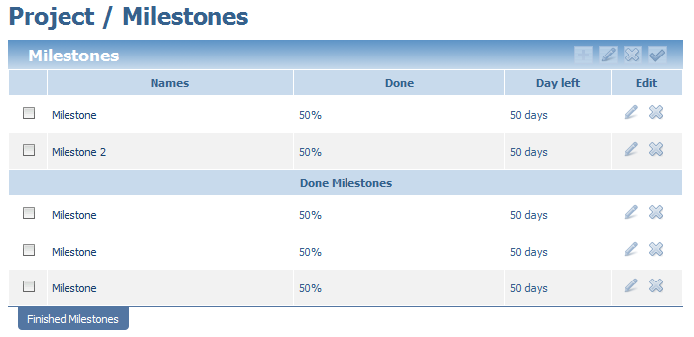
    - Chức năng
Hiển thị tất cả các milestone của user đó.
    - Các thành phần của giao diện
Tên điều khển | Kiểu dữ liệu | Bắt buộc | Giá trị mặc định | Ghi chú
lbMileStone | Label | yes
lbUser | Label | yes
lbDayLeft | Label | yes
likAddMileStone | Link | yes |  | Hình , chỉ hiển thị với admin
likFinish | Link | yes |  | Hình
likEdit | Link | yes |  | Hình , chỉ hiển thị với admin
likDelete | Link | yes |  | Hình , chỉ hiển thị với admin
likAdd | Link | yes |  | Hình , chỉ hiển thị với admin
likDoneMilestones | Link | yes

    - Các sự kiện
Tên điều khển | Sự kiện | Hành động
likAddMileStone | Click | Hiển thị màn hình Add MileStone
likEditMileStone | Click | Hiển thị màn hình Eđit MileStone
likDelMileStone | Click | Hiển thị dialog xác nhận user có thật sự mún xóa ko  Nếu có :  - Xóa MileStone vừa chọn trong db  - Ẩn MileStone khỏi giao diện  Nếu ko:  - Giữ nguyên màn hình
likFinish | Click | Chuyển trạng thái của Milsestone sang Finish  Ẩn Milestone vừa check
  - Màn hình “Milestone Add/Edit”
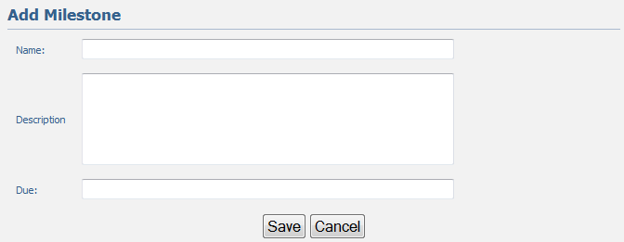
    - Chức năng
Thêm một milestone mới trong Milestone List.
    - Các thành phần của giao diện
Tên điều khển | Kiểu dữ liệu | Bắt buộc | Giá trị mặc định | Ghi chú
lbName | Label | Yes
txtName | Textbox | Yes |  | Tên milestone
lbDescription | Label | Yes
txtaDescription | Textarea | Yes |  | Mô tả milestone
lbDue | Label | Yes
txtDue | Textbox | Yes |  | Ngày hoàn thành
    - Sự kiện
Tên điều khển | Sự kiện | Hành động
btnAdd | Click | Tạo Milestone mới với thông tin vừa cung cấp  Đóng giao diện Milestone  Hiển thị màn hình Milestone
btnCancel | Click | Đóng giao diện Milestone  Hiển thị màn hình Milestone List
  - Màn hình “Task List”
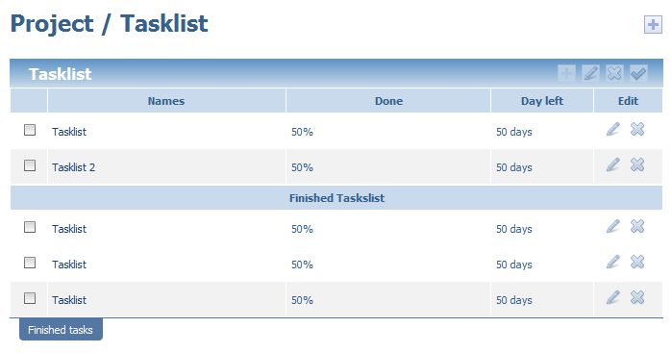
    - Chức năng
Bao gồm 2 thành phần : danh sách task list chưa hoàn thành và danh sách task list đã hoàn thành.
    - Các thàh phần của giao diện
Tên điều khển | Kiểu dữ liệu | Bắt buộc | Giá trị mặc định | Ghi chú
lbTasks | Label | yes
lbUser | Label | yes
lbDayLeft | Label | yes
likAddTaskList | Link | yes |  | Hình , chỉ hiển thị với admin
likFinish | Link | yes |  | Hình
likEdit | Link | yes |  | Hình , chỉ hiển thị với admin
likDelete | Link | yes |  | Hình , chỉ hiển thị với admin
likAdd | Link | yes |  | Hình hay, chỉ hiển thị với admin
likFinishTask | Link | yes

    - Sự kiện
Tên điều khển | Sự kiện | Hành động
likAddTask | Click | Hiển thị màn hình Add Tasklist
likEditTask | Click | Hiển thị màn hình Eđit Tasklist
likDelTask | Click | Hiển thị dialog xác nhận user có thật sự mún xóa ko  Nếu có :  - Xóa Tasklist vừa chọn trong db  - Ẩn Tasklist khỏi giao diện  Nếu ko:  - Giữ nguyên màn hình
likFinish | Click | Chuyển trạng thái của Tasklist sang Finish  Ẩn Tasklist vừa check
  - Màn hình “User “
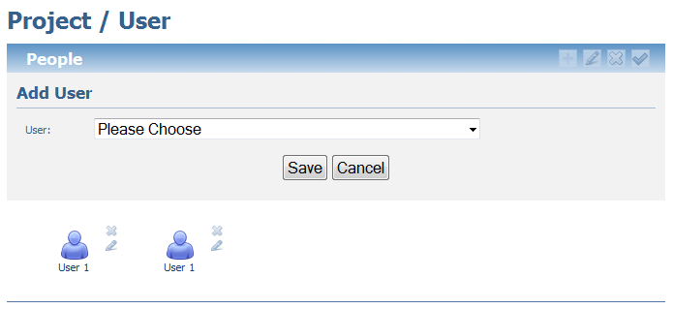
    - Chức năng
Liệt kê và thêm user vào project.
    - Các thành phần của giao diện
Tên điều khển | Kiểu dữ liệu | Bắt buộc | Giá trị mặc định | Ghi chú
cbUser | Combobox | yes
lbUser | Label | yes
    - Sự kiện
Tên điều khển | Sự kiện | Hành động
likAddUser | Click | Hiển thị màn hình Add User đã tồn tại vào project
likEditUser | Click | Hiển thị màn hình Eđit User
likDelUser | Click | Hiển thị dialog xác nhận user có thật sự mún xóa ko  Nếu có :  - Xóa User vừa chọn trong db  - Ẩn User khỏi giao diện  Nếu ko:  - Giữ nguyên màn hình
  - Màn hình “My Project”

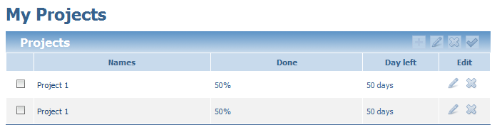
    - Chức năng
Liệt kê tất cả các project mà user đã tham gia , kèm theo các thông tin tiến độ , số ngày còn lại của project . Cho phép add / edit / delete prjọect nết user là administrator
    - Các thành phần của giao diện
Tên điều khển | Kiểu dữ liệu | Bắt buộc | Giá trị mặc định | Ghi chú
lbProject | Label | yes
lbDone | Label | yes
lbDayLeft | Label | yes
likFinish | Link | yes | Uncheck | Hình , chỉ hiển thị với admin
likEdit | Link | yes |  | Hình , chỉ hiển thị với admin
likDelete | Link | yes |  | Hình , chỉ hiển thị với admin
likAdd | Link | yes |  | Hình , chỉ hiển thị với admin
likClose | Link | yes |  | Hình , chỉ hiển thị với admin

    - Sự kiện
Tên điều khển | Sự kiện | Hành động
likFinish | Click | Chuyển trạng thái của project sang Finish  Ẩn project vừa check
likEdit | Click | Đóng màn hình My Project  Hiển thị màn hình Edit Project (giao diện giống Add project)
likDelete | Click | Hiển thị dialog xác nhận user có thật sự muốn xóa không  Nếu có :  - Xóa project hay task vừa chọn.  - Ẩn project khỏi giao diện  Nếu ko:  - Giữ nguyên màn hình
likAdd | Click | Đóng màn hình My Project  Hiển thị màn hình Add Project
likClose | Click | Hiện các project đã finish

  - Màn hình “Add Project”

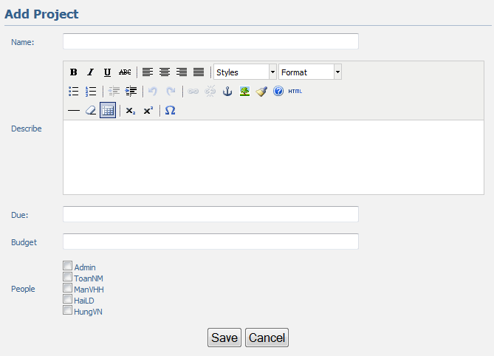

    - Chức năng
Thêm project mới.

    - Các thành phần của giao diện
Tên điều khển | Kiểu dữ liệu | Bắt buộc | Giá trị mặc định | Ghi chú
lbName | Label | yes
txtName | Textbox | yes
lbDesc | Label | yes
txtaDesc | Textarea | yes
lbDue | Label | yes
txtDue | Textbox | yes
lbBudget | Label | yes
txtBudget | Textbox | yes
ldPeople | Label | yes
chkPeople | Checkbox | yes
btnAdd | Button | yes
btnCancel | Button | yes

    - Sự kiện
Tên điều khển | Sự kiện | Hành động
btnAdd | Click | Tạo 1 project mới với những thông tin user vừa nhập  Đóng màn hình Add Project  Hiển thị màn hình My Project
btnCancel | Click | Đóng màn hình Add Project  Hiển thị màn hình My Project

  - Màn hình “User profile”

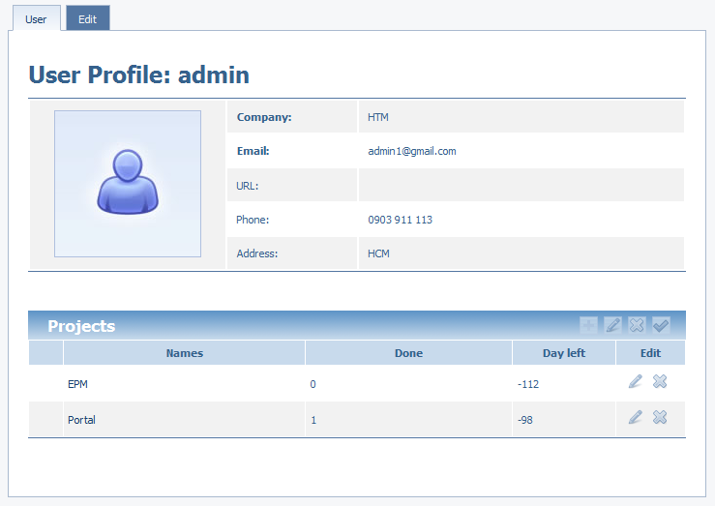
    - Chức năng
Hiển thị thông tin của User

    - Các thành phần của giao diện
Tên điều khển | Kiểu dữ liệu | Bắt buộc | Giá trị mặc định | Ghi chú
lbCompany | Label | yes
lbEmail | Label | yes
lbUrl | Label | yes
lbPhone | Label | yes
lbAddress | Label | yes
My project | # | No |  | Giao diện My project

  - Màn hình “Edit user”

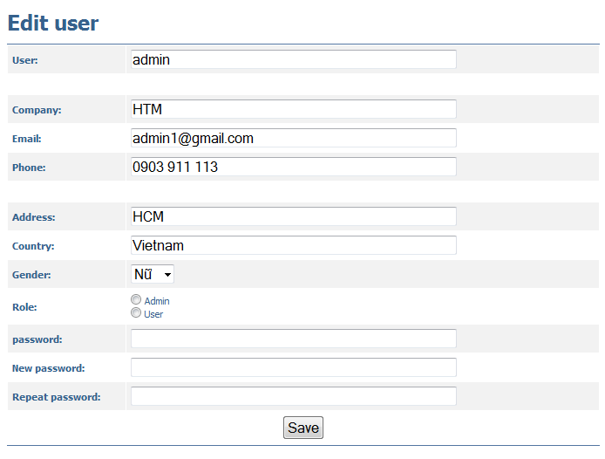
    - Chức năng
Chỉnh sửa thông tin của User
    - Các thành phần của giao diện
Tên điều khển | Kiểu dữ liệu | Bắt buộc | Giá trị mặc định | Ghi chú
lbUser | Label | yes
txtUser | Textbox | yes
lbCompany | Label | yes
txtCompany | Textbox | yes
lbEmail | Label | yes
txtEmail | Textbox | yes
lbPhone | Label | yes
txtPhone | Textbox | yes
lbAddress | Label | yes
txtAddress | Textbox | yes
lbCountry | Label | yes
txtCountry | Textbox | yes
lbGender | Label | yes
selGender | Selection | yes
lbOldPass | Label | yes
txtOldPass | Textbox | yes
radioRole | Radio | yes
lbNewPass | Label | yes
txtNewPass | Textbox | yes
lbRePass | Label | yes
txtRePass | Textbox | yes
btnSave | Button | yes

    - Sự kiện:
Tên điều khển | Sự kiện | Hành động
fileAvatar | Click | Hiện thị dialog chọn hình để upload làm avatar
btnSend | Click | Save thông tin vừa chỉng sửa  Đóng giao diện Edit user  Hiển thị giao diện User Profile

  - Màn hình “My Task”

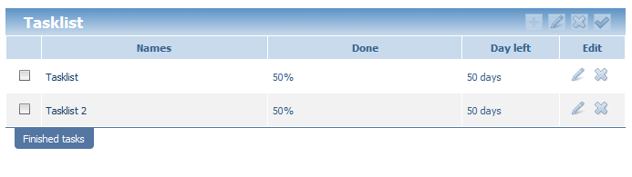
    - Chức năng
Hiển thị tất cả các Task list của user trong project đó
Hiển thị tất cả các Task có trong Task list
    - Các thàh phần của giao diện
Tên điều khển | Kiểu dữ liệu | Bắt buộc | Giá trị mặc định | Ghi chú
lbTask | Label | yes
lbUser | Label | yes
lbDayLeft | Label | yes
likAddTaskList | Link | yes |  | Hình , chỉ hiển thị với admin
likEditTaskList | Link | yes |  | Hình , chỉ hiển thị với admin
likDelTaskList | Link | yes |  | Hình , chỉ hiển thị với admin
likFinish | Link | yes |  | Hình
likEdit | Link | yes |  | Hình , chỉ hiển thị với admin
likDelete | Link | yes |  | Hình , chỉ hiển thị với admin
likAdd | Link | yes |  | Hình hay , chỉ hiển thị với admin
likFinishTask | Link | yes |  | Hình

    - Sự kiện
Tên điều khển | Sự kiện | Hành động
likAddTaskList | Click | Đóng màn hình My Tassk  Hiển thị màn hình Add Task List
likEditTaskList | Click | Đóng màn hình My Tassk  Hiển thị màn hình Eđit Task List (giao diện giống Edit Task List)
likDelTaskList | Click | Hiển thị dialog xác nhận user có thật sự mún xóa ko  Nếu có :  - Xóa Task List vừa chọn trong db  - Ẩn Task List khỏi giao diện  Nếu ko:  - Giữ nguyên màn hình
likFinish | Click | Chuyển trạng thái của Task sang Finish  Ẩn task vừa check
likEdit | Click | Đóng màn hình My Task  Hiển thị màn hình Edit Task (giao diện giống Add Task)
likDelete | Click | Hiển thị dialog xác nhận user có thật sự mún xóa ko  Nếu có :  - Xóa Task vừa chọn trong db  - Ẩn Task khỏi giao diện  Nếu ko:  - Giữ nguyên màn hình
likAdd | Click | Đóng màn hình My Task  Hiển thị màn hình Add Task
likCloseTask | Click | Hiện các project đã finish

  - Màn hình “Add Task List”

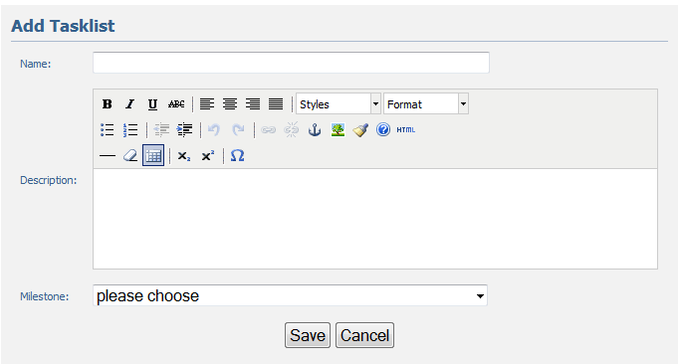
    - Chức năng
Thêm một Task List vào project.
    - Các thành phần giao diện
Tên điều khển | Kiểu dữ liệu | Bắt buộc | Giá trị mặc định | Ghi chú
lbName | Label | yes
txtName | Textbox | yes
lbDesc | Label | yes
txtaDesc | Textarea | yes
lbMilestone | Label | yes
selMilestone | Selection | yes
btnAdd | Button | yes
btnCancel | Button | yes

    - Sự kiện
Tên điều khển | Sự kiện | Hành động
btnAdd | Click | Tạo Task List mới với thông tin vừa cung cấp  Đóng giao diện Add Task List  Hiển thị màn hình My Task
btnCancel | Click | Đóng giao diện Add Task List  Hiển thị màn hình My Task

  - Màn hình “Add Task”
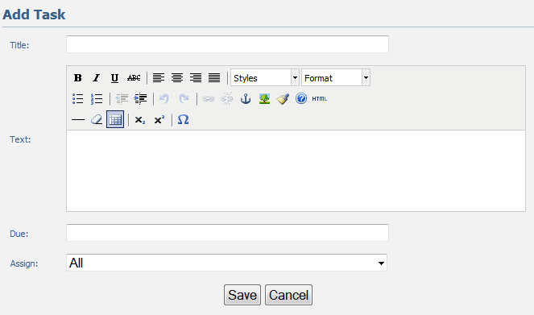
    - Chức năng
Thêm một Task mới trong Task List.
    - Các thành phần giao diện
Tên điều khển | Kiểu dữ liệu | Bắt buộc | Giá trị mặc định | Ghi chú
lbTitle | Label | Yes
txtTitle | Textbox | Yes
lbText | Label | Yes
txtaText | Textarea | Yes
lbDue | Label | Yes
txtDue | Textbox | Yes
lbAssignTo | Label | Yes
selAssignTo | Selection | Yes
btnAdd | Button | Yes
btnCancel | Button | Yes

    - Sự kiện
Tên điều khển | Sự kiện | Hành động
btnAdd | Click | Tạo Task mới với thông tin vừa cung cấp  Đóng giao diện Add Task  Hiển thị màn hình My Task
btnCancel | Click | Đóng giao diện Add Task  Hiển thị màn hình My Task

  - Màn hình “Project Administration”
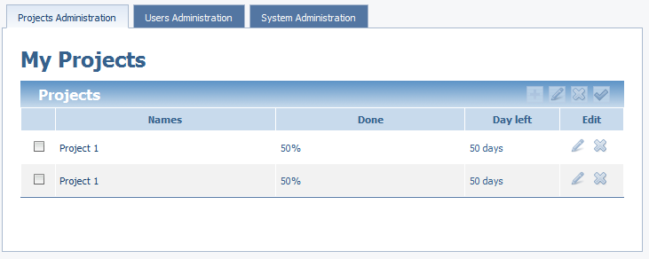
    - Chức năng
Chức quản lý dự án của quản trị viên. Có thể theo dõi tiến độ dự án. Cho phép tạo dự án mới, đóng dự án đang thực hiện, sửa và xoá dự án. Ngoài ra còn cho phép bổ sung, sửa hoặc loại thành viên ra khỏi dự án.
    - Các thành phần của giao diện
Tên điều khiển | Kiểu dữ liệu | Bắt buộc | Giá trị mặc định | Ghi chú
btnCloseProject | Button | Yes
btnAddProject | Button | Yes
btnEditProject | Button | Yes
btnDelProject | Button | Yes
btnAddUser | Button | Yes
btnRemoveUser | Button | Yes
cbUserList | ComboBox | Yes
btnEditUser | Button | Yes

    - Sự kiện
- Nhấn nút “Add Project”: Mở ra form tạo mới project.
- Nhấn nút “Close Project” (hình dấu tick): đóng project hiện tại.
- Nhấn nút “Edit Project” (hình viết chì): mở ra form sửa dự án.
- Nhấn nút “Delete Project” (hình dấu x): xoá project hiện tại.
- Nhấn nút “Add User”: thêm user đang được chọn ở combo box vào dự án hiện tại. Nếu không có user nào được chọn thì báo lỗi.
- Nhấn nút ”Remove User”: loại user hiện tại ra khỏi dự án.
- Nhất nút “Edit User”: Đến màn hình sửa thông tin thành viên
  - Màn hình “User Administration”
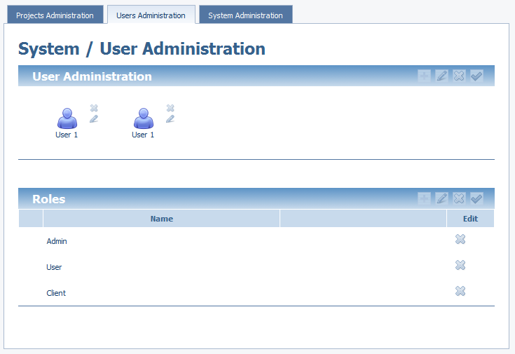
    - Chức năng
Quản lý thành viên: thêm, xoá, sửa thành viên
Quản lý phân quyền (role): thêm, xoá, sửa các mục phân quyền
    - Các thành phần của giao diện
Tên điều khiển | Kiểu dữ liệu | Bắt buộc | Giá trị mặc định | Ghi chú
btnAddUser | Button | Yes
btnEditUser | Button | Yes
btnAddRole | Button | Yes
btnEditRole | Button | Yes
btnDelRole | Button | Yes

    - Sự kiện
- Nhấn nút “Add User”: Mở ra form tao mới thành viên.
- Nhấn nút “Edit User” (hình viết chì): Đến form sửa thành viên.
- Nhấn nút “Add Role”: mở ra form tạo mới phân quyền.
- Nhấn nút “Delete Role”: xoá mục phân quyền hiện tại.
- Nhấn nút “Edit” (hình mũi tên): mở ra form sửa phân quyền (giống form thêm phân quyền).
  - Màn hình “Add User”
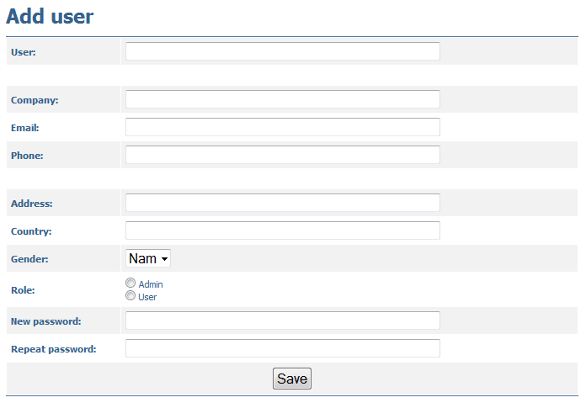
    - Chức năng
Tạo user mới.
    - Các thành phần của giao diện
Tên diều khiển | Kiểu dữ liệu | Băt buộc | Giá trị mặc định | Ghi chú
txtName | TextBox | Yes
txtEmail | TextBox | Yes
txtCompany | TextBox | Yes
txtPhone | TextBox | Yes
txtAddress | TextBox | Yes
txtCountry | TextBox | No
cbGender | combobox | Yes
radioRole | Radio Buton | Yes
txtPassword | Password | Yes
txtRepeat | Password | Yes
btnAdd | Button | Yes
btnCancel | Button | Yes
    - Sự kiện
- Nhấn nút “Add”: kiểm tra hợp lệ, nếu không thì báo lỗi, ngược lại thì tạo user mới.
- Nhấn nút “Cancel”: đóng màn hình lại.
  - Màn hình “System Administration”
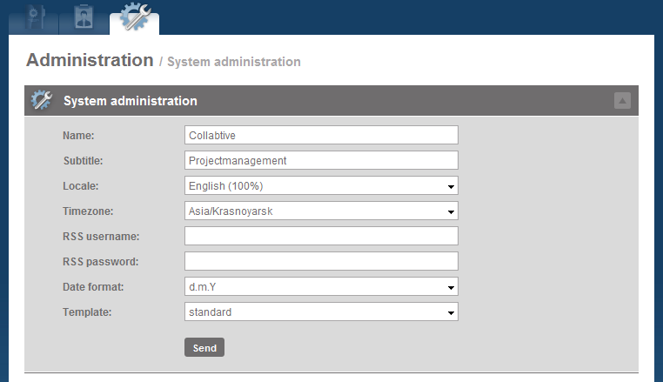
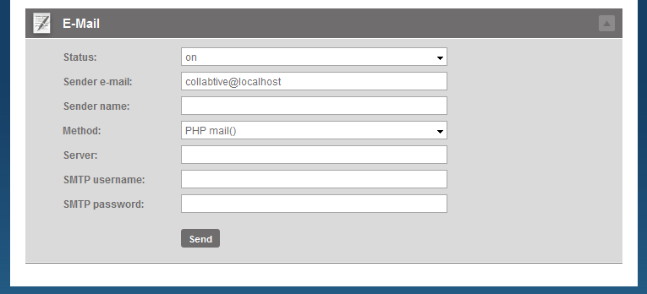
    - Chức năng
Quan lý chung các tuỳ chọn, cài đặt cho chương trình. Quản ly email.
    - Các thành phần của giao diện

Tên thuộc tính | Kiểu dữ liệu | Bắt buộc | Giá trị mặc định | Ghi chú
txtName | Text box | Yes |  | Không ký tự đặc biệt
txtSubtitle | Text box | Yes
cbLocale | Combo box | Yes
cbTimeZone | Combo box | Yes
txtRSS User | Text Box | No
txtRSSPass | Text Box | No
Date Format | Combo Box | Yes | d.m.Y
Template | Combo Box | Yes
btnSendSystem | Button | Yes
cbStatus | Combo Box | Yes
txtSenderEmail | Text Box | Yes
txtSenderName | Text Box | No
cbMethod | Combo Box | Yes
txtServer | TextBox | No
txtSMTPUser | TextBox | No
txtSMTPPass | TextBox | No
btnSendEmail | Button | Yes

    - Sự kiện
- Nhấn nút “Send” (system): lưu lại cài đăt cho chương trinh.
- Nhấn nut “Send ” (email): lưu lại cài đặt cho hê thống email.
  - Màn hình “TimeTracking”
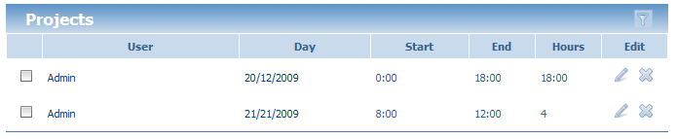
    - Chức năng
Quản lý thời gian làm việc của các nhiệm vụ (task). Xem danh sách các tracking, thời gian làm việc, thời gian bắt đầu, thời gian kết thúc và tổng thời gian làm việc. Cho phép lọc báo cáo, sửa và xoá các Tracking.
    - Các thuộc tính cùa giao diện
Tên điều khiển | Kiểu dữ liệu | Bắt buộc | Giá trị mặc định | Ghi chú
btnFilter | Button | Yes
btnEdit | Button | Yes
btnDel | Button | Yes

    - Sự kiện
- Nhấn nút “Filter”: mở ra form lọc các tracking. Có thể lọc theo thời gian hoặc thành viên.
- Nhấn nut “Edit” (hình viết chì): mở ra form sửa tracking.
- Nhấn nút “Delete” (hình dấu X): Xoá tracking hiện tại.
  - Màn hình “Filter Tracking”
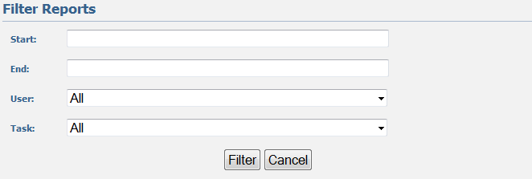
    - Chức năng
Lọc Tracking. Cho phép lọc theo thời gian bắt đầu, kết thúc, hoặc lọc theo user hoặc task
    - Các thành phần của giao diện
Tên diều khiển | Kiểu dữ liệu | Băt buộc | Giá trị mặc định | Ghi chú
txtStart | TextBox | No
txtEnd | TextBox | No
cbUser | ComboBox | Yes
Task | ComboBox | Yes

    - Sự kiện
- Nhấn “Filter” : lọc tracking.
- Nhấn “Cancel” : Đóng màn hình lại.

-----oOo-----

